Gliwice, 22 kwietnia 2022 r.
Informacja prasowa
Premiera Raportu PLGBC - Zrównoważone certyfikowane budynki
Polskie Stowarzyszenie Budownictwa Ekologicznego PLGBC opracowało siódmą edycję raportu – Zrównoważone certyfikowane budynki. Organizacja prowadzi bazę budynków certyfikowanych w obecnych w Polsce systemach certyfikacji wielokryterialnej: BREEAM, DGNB, GBS, HQE, LEED, WELL i ZIELONY DOM, a raport jest analizą rocznych zmian na rynku zrównoważonych, certyfikowanych obiektów w naszym kraju. Premiera publikacji odbyła się 22 kwietnia br. podczas wydarzenia PLGBC Tydzień Ziemi z zielonym budownictwem. Raport jest dostępny bezpłatnie w wersji polskiej oraz angielskiej.
Zeszłoroczne zestawienie, z kwietnia 2021 roku, opracowywane było, kiedy świat znajdował się w trakcie pandemii COVID-19, a analizowany wtedy okres od marca 2020 do marca 2021 naznaczony był dynamiką pandemii. W kwietniu 2022 roku, kiedy sporządzona została obecna analiza, sytuacja jest jeszcze bardziej dynamiczna i skomplikowana: trwająca od ponad miesiąca wojna w Ukrainie przysłoniła z oczywistych powodów wszystkie inne tematy. Z informacji uzyskanych bezpośrednio od operatorów systemów międzynarodowych: BREEAM, DGNB, LEED i WELL wynika, że systemy te zawiesiły od momentu rozpoczęcia wojny jakiekolwiek działania na rynku rosyjskim i białoruskim: nie przyjmowane są nowe rejestracje o certyfikację, zaprzestano bieżących projektów. Pokazuje to, że społeczność zrównoważonego budownictwa solidarnie wspiera Ukrainę.
Rozwój budownictwa certyfikowanego w Polsce w okresie objętym tegorocznym zestawieniem, czyli od marca 2021 do marca 2022, można ocenić pozytywnie. Dynamika pokazuje, że wcześniejsze obawy dotyczące wpływu pandemii na rynek nie spełniły się: rok do roku przybyło więcej nowych certyfikowanych obiektów, a certyfikowana powierzchnia wzrosła nieznacznie mniej niż rok wcześniej.
W analizowanym okresie wybijają się trzy zjawiska: bardzo dynamiczny przyrost certyfikowanej powierzchni magazynowej, aż o 4 mln m² w ciągu roku, co przekłada się na 171 nowych certyfikowanych obiektów. Tym samym certyfikowana powierzchnia magazynowa o 1,9 mln m² przekroczyła certyfikowaną powierzchnię biurową, która królowała we wszystkich zestawieniach od samego początku rozpoczęcia certyfikacji wielokryterialnych w Polsce.
Kolejny ważny trend to kolosalny spadek nowych certyfikacji wśród obiektów handlowych. W okresie obejmującym niniejszy raport są tylko cztery nowe certyfikowane obiekty handlowe wobec 45 rok wcześniej. Jest to ewidentnym sygnałem zmian zachodzących w tej części rynku w wyniku pandemii.
Pokłosiem pandemii jest także trzecie zjawisko: duża liczba przyznawanych WELL Health & Safety Rating, których na moment zamknięcia analizy jest już 43, wobec siedmiu rok wcześniej.

Parametrem, który najlepiej przedstawia obraz zrównoważonego, certyfikowanego budownictwa w Polsce, jest powierzchnia użytkowa certyfikowanych budynków, która bardzo dynamicznie zbliża się do 30 mln m². Obecnie wynosi już 28,6 mln m², co daje 24-procentowy wzrost w ciągu roku.

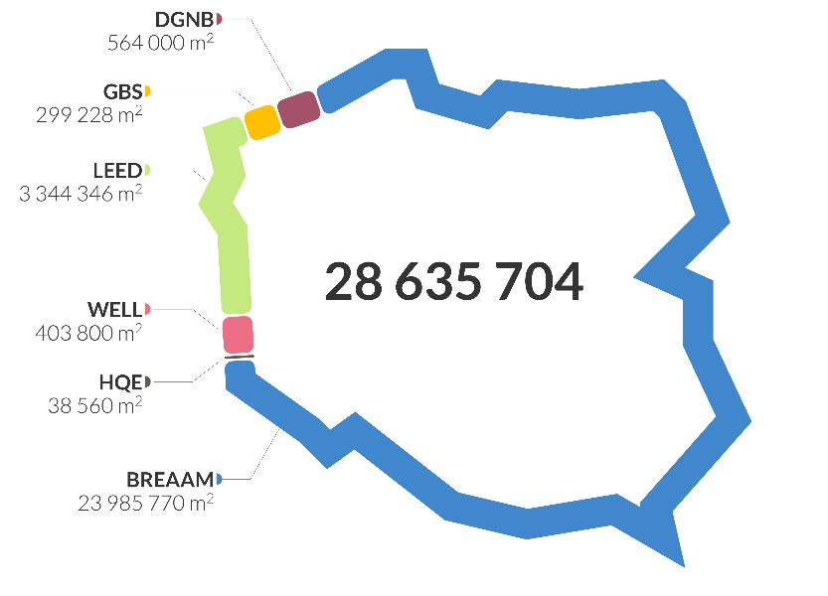
Wykres 1: Powierzchnia użytkowa certyfikowanych obiektów
W bieżącym zestawieniu liczba certyfikowanych budynków osiągnęła już prawie 1 400. BREEAM utrzymuje pozycję lidera, osiągając 81% udziału w rynku i jak wspomniano wcześniej, tegoroczna liczba budynków certyfikowanych w BREEAM przekroczyła liczbę wszystkich certyfikowanych budynków w zeszłorocznym raporcie. W LEED certyfikowanych jest prawie 16% wszystkich budynków, natomiast udział pozostałych czterech certyfikacji oscyluje w granicach 1%.
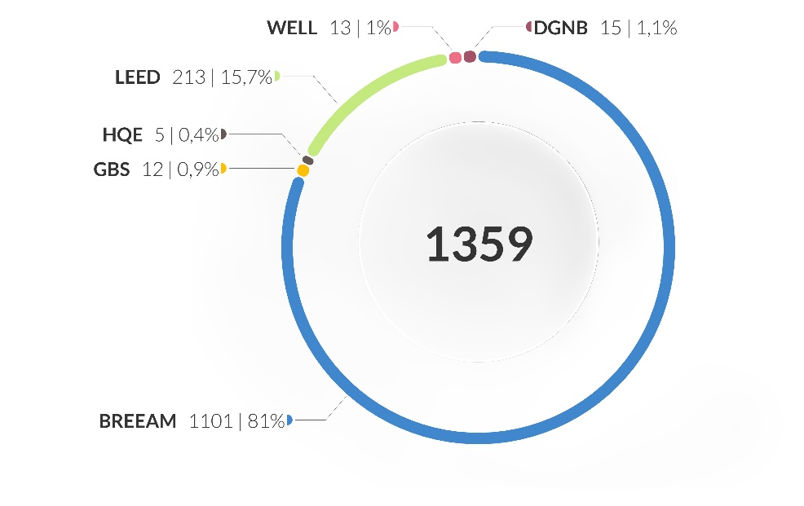
Wykres. 2: Liczba certyfikowanych budynków

Roczny przyrost liczby certyfikowanych budynków wyniósł 23,5%, co procentowo jest mniejszym wzrostem niż rok wcześniej. Należy jednocześnie zaznaczyć, że w analizowanym okresie przybyło 259 certyfikowanych budynków, natomiast rok wcześniej liczba ta wyniosła 255.
Od kilku lat można zaobserwować spadek udziału sektora nieruchomości biurowych, które nadal znajdują się na pozycji lidera, jednak już tylko z 48-procentowym udziałem, a branża logistyczna wytrwale stara się je „dogonić”, osiągając w tym roku już 29% udziału branżowego. Delikatnie spada udział nieruchomości handlowych i stanowi obecnie 13% certyfikowanych obiektów. Sektor mieszkaniowy lekko zwiększył swój udział do 9%, natomiast hotele stanowią, podobnie jak w zeszłym roku, 1,5%, zaś szkoły 0,5% wszystkich certyfikowanych budynków.
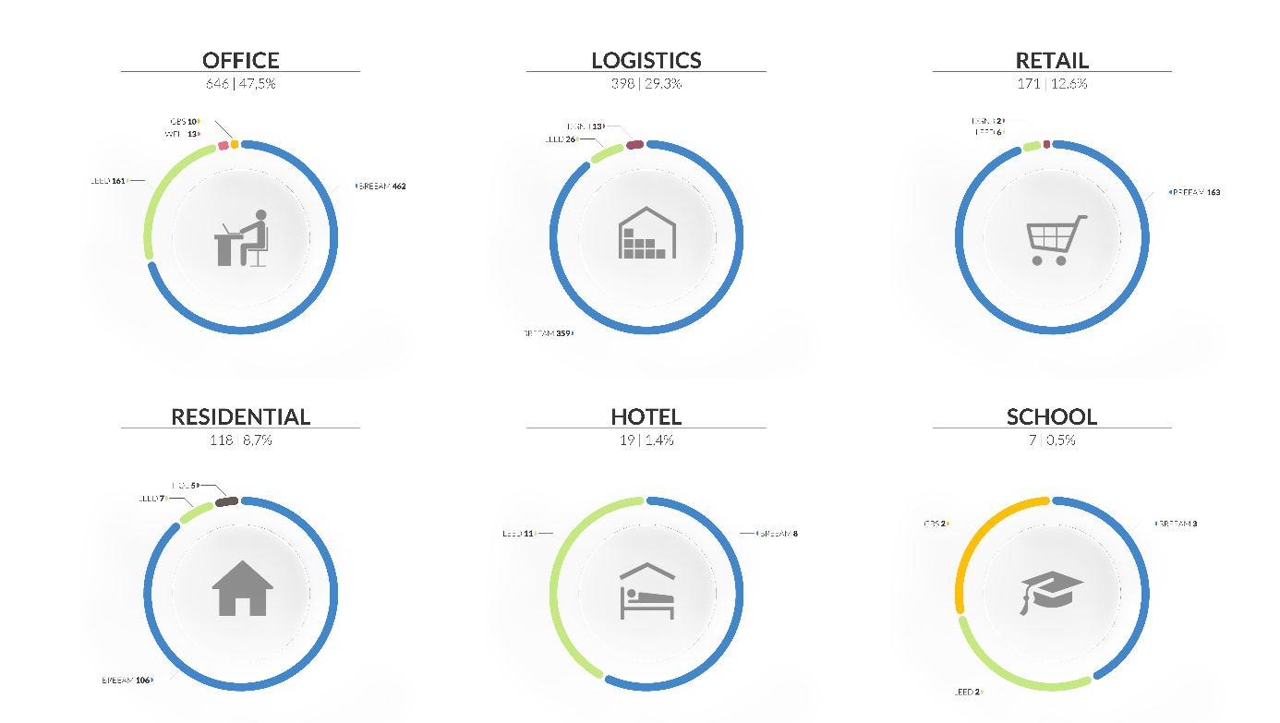
Wykres 3: Podział branżowy certyfikowanych budynków

Wraz z dynamicznym wzrostem liczby certyfikowanych budynków, sukcesywnie zwiększa się stosunek certyfikowanej powierzchni do nowoczesnej powierzchni biurowej, magazynowej i handlowej. Na koniec 2021 roku w Polsce było dostępnych prawie 12,2 mln m² nowoczesnej powierzchni biurowej, z czego aż 87% to powierzchnia certyfikowana, o 4% więcej niż w roku poprzednim. Od kilku lat wszystkie powstające w Polsce nowe inwestycje biurowe podlegają certyfikacji wielokryterialnej.
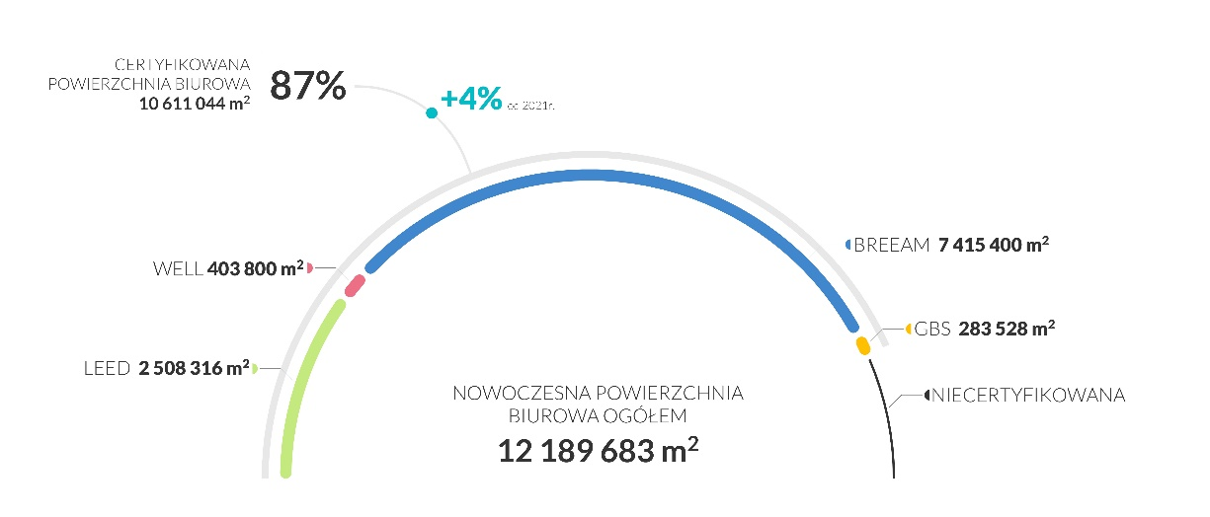
Wykres 4: Udział certyfikowanej powierzchni biurowej w stosunku do nowoczesnej powierzchni biurowej ogółem
Analizując udział certyfikowanej powierzchni magazynowej w całkowitej nowoczesnej powierzchni magazynowej, widać roczny przyrost 4 mln m² powierzchni certyfikowanej. Dzięki temu wzrostowi udział powierzchni certyfikowanej w tym sektorze kształtuje się już na poziomie 41%, wobec 28% rok wcześniej.
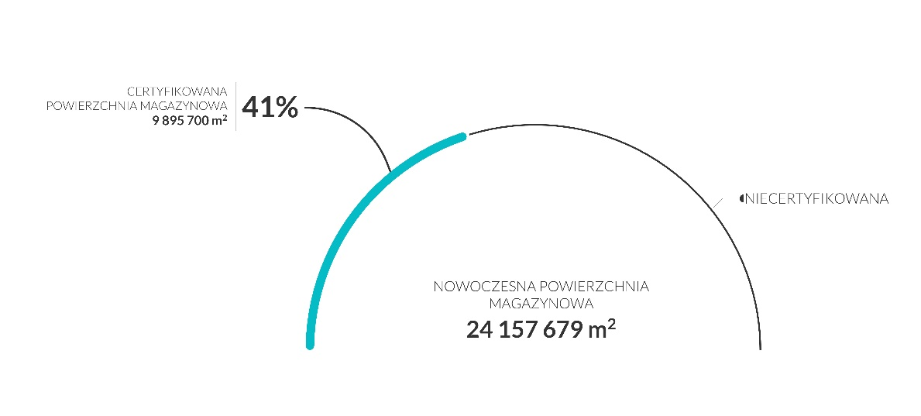
Wykres 5: Udział certyfikowanej powierzchni magazynowej w stosunku do całkowitej nowoczesnej powierzchni magazynowej

Powierzchnia certyfikowanych obiektów handlowych w zeszłym roku przekroczyła po raz pierwszy połowę całkowitej nowoczesnej powierzchni handlowej, a udział ten został zwiększony o kolejne 3% w tegorocznym zestawieniu, osiągając 54% z całkowitego zasobu nowoczesnej powierzchni handlowej, która na koniec 2021 roku osiągnęła ok. 12,3 mln m².
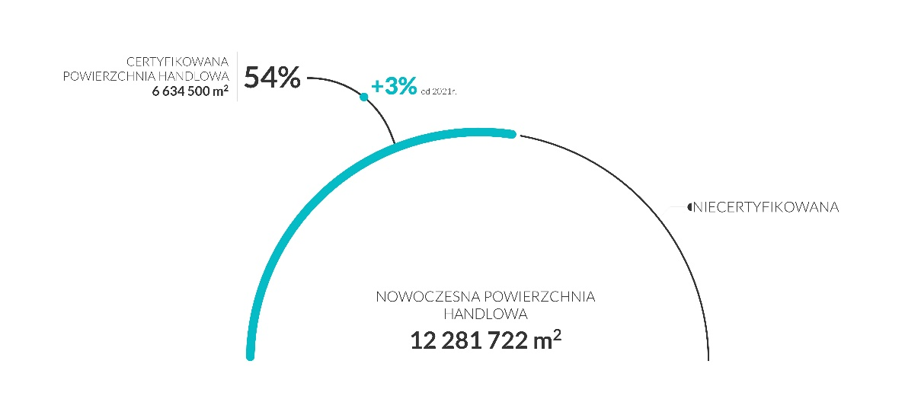
Wykres 6: Udział certyfikowanej powierzchni handlowej w stosunku do całkowitej nowoczesnej powierzchni handlowej

Wreszcie, na zakończenie podsumowania należy podkreślić, że od początku analizowania rynku certyfikowanych budynków, Polska pozostaje liderem pod względem liczby tych budynków wśród krajów Europy Środkowo-Wschodniej. Obecnie 45% wszystkich certyfikowanych obiektów z regionu Europy Środkowo-Wschodniej zlokalizowanych jest w naszym kraju.

Raport jest dostępny bezpłatnie w wersji:
- w języku polskim: https://plgbc.org.pl/wp-content/uploads/2022/04/Zrownowazone-certyfikowane-budynki-2022.pdf
- w języku angielskim: https://plgbc.org.pl/wp-content/uploads/2022/04/Sustainable-certified-buildings-2022.pdf

Informacja o Polskim Stowarzyszeniu Budownictwa Ekologicznego PLGBC:
Polskie Stowarzyszenie Budownictwa Ekologicznego PLGBC (Polish Green Building Council) jest organizacją pozarządową, która od 2008 roku realizuje działania dla transformacji budynków, miast i ich otoczenia w takim kierunku, aby sposób ich planowania, projektowania, wznoszenia, użytkowania, modernizowania, rozbierania i przetwarzania był jak najbardziej zrównoważony.

Organizacja wspiera tworzenie zrównoważonych budynków dla wszystkich poprzez:
- powstrzymanie zmian klimatu oraz adaptację do nowych warunków,
- stosowanie zasad gospodarki o obiegu zamkniętym,
- podnoszenie poziomu dobrostanu, jakości życia i zdrowia społeczeństwa,
- zwiększanie bioróżnorodności.

PLGBC stanowi część globalnej społeczności ponad 70 organizacji green building councils skupionych w ramach World Green Building Council.

https://plgbc.org.pl

